***КВН это-весело!***

Популярность КВН как формы самовыражения для эрудированных, артистичных, поющих и танцующих общеизвестна. Не остаётся в стороне и команда нашего лицея "5 элемент". В ходе игры команды состя­зались в эрудиции, смекалке и шутках, подарив заряд хоро­шего настроения зрителям.

Яркими и оригинальными были выступления всех команд. Но конкурс на то и конкурс, что­бы выделить лучших. 1 место под номинацией " В шаге от победы" жюри конкурса единогласно присудило команде "5 элемент".  
 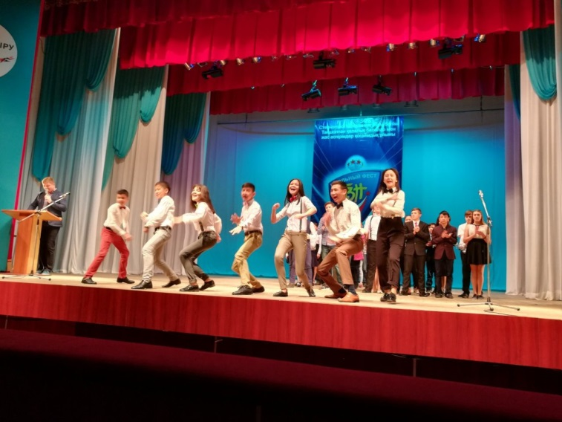 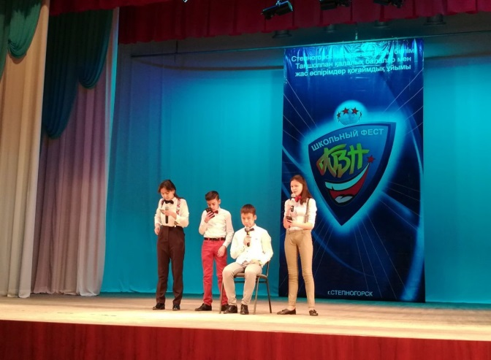

Яркий и эмоциональный праздник, подаренный КВН- щиками, ещё раз подтвердил, что играть в КВН – это здоро­во!